Η Κατερiνα κι ο Αόρατος στο σκοτάδι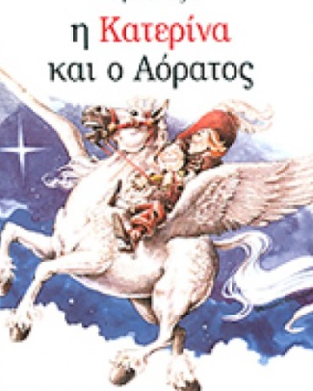
H
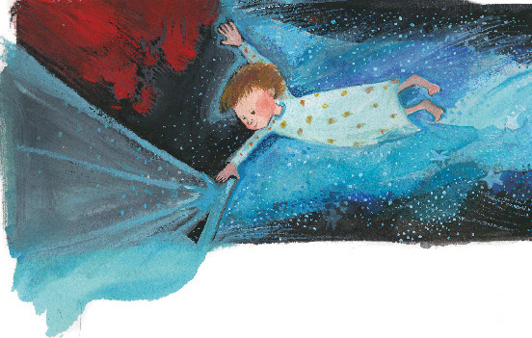
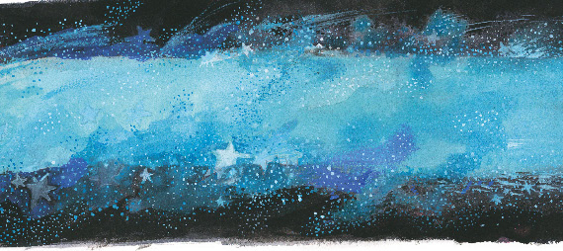
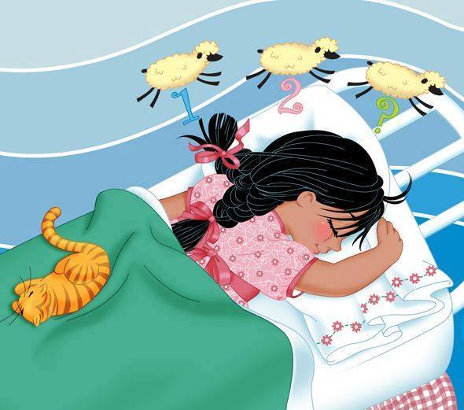
Κατερίνα δε νυστάζει καθόλου. Ποτέ δε νυστάζει άμα έχουνε ξένους. Μόνο που, όσο περνάει η ώρα, θέλει να μαθαίνει όλο και περισσότερα. Θέλει να μάθει τι γεύση έχει το κρασί του μπαμπά, πόσα τσιγάρα υπάρχουν μέσα στο πακέτο του κυρίου Τάκη και πώς ανοίγει και κλείνει η τσάντα της κυρίας Γεωργίας. Και τότε η μάμα λέει Κατερίνα αρκετά. Γρήγορα στο κρεβάτι σου. Τρεις φορές της το λέει .Η Κατερίνα όμως δεν ακούει .« Το ξέρεις πως είναι αργά μωρό μου .Πρέπει να πας για ύπνο ».Η μαμά την πιάνει από το χέρι και την οδηγεί στο δωμάτιό της. Τη βοηθάει να γδυθεί και της στρώνει το κρεβάτι. Καληνύχτα, χρυσό μου της λέει. Τη σκεπάζει και της δίνει ένα φιλάκι στο μάγουλο «Μαμά, μην κλείσεις σήμερα το φως, σε παρακαλώ» «Μην ακούω ανοησίες, Κατερίνα. Ξέρεις πολλούς ανθρώπους να κοιμούνται με το φως αναμμένο;» «Ούτε και την πόρτα,μαμά»
«Σε παρακαλώ, Κατερίνα. Μα τι έχεις πάθει απόψε; Ολόκληρη κοπέλα είσαι πια… Έλα , κλείσε τα μάτια σου και κοιμήσου… Γρήγορα…» , λέει η μαμά και βγαίνει κλείνοντας πρώτα το φως και ύστερα την πόρτα. Στην αρχή η Κατερίνα δε βλέπει τίποτα. Όλα είναι σκοτάδι. Δε βλέπει απολύτως τίποτα . Ούτε καν την Κατερίνα.
ΤΕΛΟΣ
ΤΜΗΜΑ Γ2
Εύα Παρασκευοπούλου
Μαρία Αραβαντινού
Ιωάννα Χατζηδημητρίου

